**Track编写说明**

Track共4个，每个track文件对应从左到右4个轨道。

|  |  |  |  |  |
| --- | --- | --- | --- | --- |
| 默认值 | Track1 | Track2 | Track3 | Track4 |
| X | 680 | 1080 | 1480 | 1880 |
| Y | 200 | | | |
| 大小 | 1 | | | |
| 角度 | 0度（角度制） | | | |
| 透明度 | 0（变化范围0-255，全透明到不透明） | | | |
| 流速 | 2300 | | | |

每个track.txt文件中的每行为一个轨道事件，编写格式为：

**类型 开始时间 结束时间 结束位置（运动幅度）缓动类型**

**类型：**

有1，2，3，4，5，6共6种，分别对应X向移动，Y向移动，放大缩小，角度改变，透明度改变，流速改变。

开始时间和结束时间：

开始时间和结束时间用秒表示，可为小数，结束时间不能早于开始时间。

**结束位置：**

结束位置为改轨道事件结束后此轨道相应属性应变为多少。

**缓动类型**：

缓动类型为该次轨道事件相应属性变化的路径。共21种，参考下图。

其中，当缓动类型为20，21时，结束位置变为运动幅度，该事件结束不改变位置，即开始位置就是结束位置。

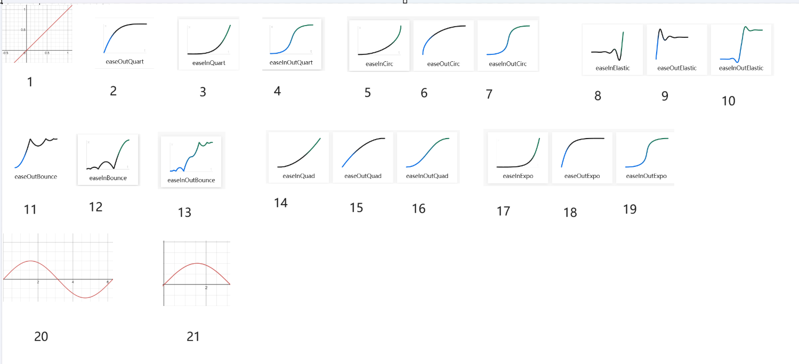

**注意：**

编写时，每个数据应只间隔一个空格，每行末尾不要有空格，最后一个事件后不要有空行。